HUMÁNETOLÓGIA

1. Az etológia és a társadalomtudományok

1.1. A magatartás biológiájával foglalkozó tudományok története

Az állati és az emberi magatartás magyarázata és kutatásának története
(a) filozófiai előzmények
LÉTEZŐK NAGY LÁNCA

Isten

Angyalok

Emberek

Majmok

Macskák

Kagylók

Növények

Kövek

Növekvő bonyolultság

- a társadalmak evolúciója: egyszerű → összetett

(b) pszichológia
- az introspekció mint kutatási módszer kritikája
- kísérletes pszichológia - az állat mint modell
- összehasonlító állatpszichológia - tanulásvizsgálatok
- behaviorizmus - az állati intelligencia és tudat elvetése
(c) fizikai antropológia
- az emberi evolúció kutatása - paleoantropológia
- az emberi viselkedés eredetének megismerése - a főemlős-modell
(d) evolúciós zoológia
az evolúció elmélete Darwin
az emberi és az állai intelligencia

1.2. Az evolúciós elmélet

Charles Darwin - evolúció mechanizmusának az elmélete

A fajok eredete
Az ember származása és a szexuális szelekció
Az ember és az állatok érzelmeinek kifejeződése

A klasszikus darwini evolúciós elmélet alapfogalmai
reprodukció - szaporodás, az örökletes tulajdonságok átörökítése az utódgeneráció létrehozása által
az utódok száma nagyobb, mint a szülőké - túlnépesedés lehet a következménye
a környezet eltartó képessége - egyedek száma, amelyeknek az adott környezetben a legszűkösebb időszakban rendelkezésre álló források alapján esélye van túlélésre
- korlátozott erőforrások
- korlátozott számú túlélő
- kompetíciót (versengést) eredményez
variabilitás - a tulajdonságok sokfélesége - öröklődő változékonyság
adaptáció - alkalmazkodás a környezetnek az egyedek túlélését és szaporodását befolyásoló hatásához - magatartás és környezet viszonya

adaptív mechanizmusok - az evolúciós stratégiák működését bonyolító idegi és pszichológiai szerveződések
adaptív algoritmusok (fenotípusos tervek vagy designok) - a természetes szelekció által kialakult és formálódott, valamilyen alkalmazkodási probléma megoldására szolgáló kognitív modulok
fitnesz - az utódok számában jelentkező szaporodási siker/rátermettség
szelekció - környezetnek az egyedek alkalmazkodását, túlélését és szaporodását befolyásoló, tartósan vagy visszatérően fennálló hatásának következménye
szelektív túlélés - a környezeti kihívást sikeres megoldásának a végső következménye

evolúciós változás - a genotípusban bekövetkező, a fenotípusban megjelenő, egymást követő generációk sokaságán megnyilvánuló, az adaptációt és a szaporodást befolyásoló változás

1.3.1. Mi az etológia?

Az etológia a magatartás biológiai eredetét, funkcióját, mechanizmusát és érését vizsgáló természettudomány
- az etológia négy alapkérdése
(a) Hogyan váltódik ki? - mechanizmus
(b) Milyen funkciót lát el? - funkció - adaptivitás
(c) Hogyan jött létre az törzsfejlődés során? - evolúciós eredet

(d) Hogyan alakul ki az egyedfejlődés során? - ontogenezis
Mi a szerepe a sokféleségnek?
Mi a szerepe a privát tapasztalatnak?

Vizsgálati módszerek
izolációs kísérletek
rokon fajok közötti összehasonlítás
kultúraközi összehasonlítás - faj-specifikus jelleg - humán univerzálék
koragyerekkori (újszülött, csecsemő) vizsgálatok

Kutatás és spekuláció - spekulatív adaptív történetek

Az öröklött magatartásformák kutatása - öröklött kiváltó mecjhanizmus hipotézise - kiváltó ingerek

A humánetológiai megközelítés társadalomtudományi kritikája
Redukcionizmus - összetett humán társadalmi és kulturális folyamatok leegyszerűsített magyarázata
- (a) genetikai determinizmus,
- (b) a társadalmi jelenségek visszavezetése biológiai folyamatokra

Az öröklött vs. tanult problémája - a tanulás evolúciója
- „beépített” tanulási programok, prediszpozíciók

Nem létezik univerzális tanulási képesség - a behaviorista tanuláselmélet problémái
Állati gondolkodás - elme „Én-tudat” eredete

1.3.2. Mi a szociobiológia?

A szociobiológia a társas magatartás evolúciós alapon történő megközelítése

Legfőbb célja a társas magatartás funkcionális értelmezése

A fajtárs megölésének adaptív problémája

Az altruizmus és a rokonszelekció problémája → Létezik-e tiszta önzetlenség?

1.3.3. Mi a viselkedésökológia?

A viselkedésökológia a magatartásformák környezetfüggő változatainak evolúciós alapon történő megközelítése

Hogyan befolyásolja a környezet pl. a párválasztást, a szaporodást, a táplálékszerzést, az utódok gondozását?

1.3.4. Mi az evolúciós antropológia?

Az evolúciós antropológia az emberi magatartásformák környezetfüggő változatainak evolúciós alapon történő megközelítése

Bushman anyák gyerekvállalásának ökológiai feltételei
- költség/nyereség arány → a gyűjtögetés hatékonysága
↓

- 4 éves periódusok a szülések között

- átlag 4.2 gyerek egy átlagos női élettartam során

Hadza anyák 2.5-3 évente szülnek

1.3.5. Mi az evolúciós pszichológia?

Az emberi psziché evolúciós pszichológiai modellje szerint az elme szelekciófüggő evolúciós változások eredményeként jött létre

Az ösztönös viselkedést szabályzó adaptív mechanizmusok

Az összetett (multiple) intelligencia modellje

- funkcionális modulok „tartalom gazdagsága” → számos speciális adaptív probléma megoldása (pl. partnerválasztás)
- a gyűjtögető-vadász életmóddal kapcsolatos problémák megoldása a modularitás alapja ( pl. szociális funkciók stb.)
- speciális tanulási problémák, az általános tanulási mechanizmus helyett
(a) klasszikus/pavlovi kondicionálás, (b) operáns kondicionálás, (c) látens tanulás, (d) szociális tanulás, (e) belátásos tanulás
- speciális problémák gyors tanulása a gyerekkorban (nyelvelsajátítás, - nagyszámú problémakezelő modul hierarchikus szerveződése az agyban
- modulokba rendeződő percepciós, neurális, kognitív folyamatok dinamikus szerveződései, összekapcsolódva a megfelelő érzelmi és motivációs mechanizmusokkal

Az adaptív funkciók (mentális modulok) kutatásának két útja:
(a) Adaptív probléma
(b) Pszichológiai mechanizmus → adaptív funkciós elméletek (pl. attitűdök,

2. Az evolúciós elmélet és a társadalomtudományok

Az evolúciós viselkedéstudományok (EVT) hatása társadalomtudományokra (TST)
A EVT és a TST jellemzői
TST - leíró, puha, partikuláris
EVT - elméleti alapozású, magyarázó erővel és prediktív értékkel rendelkező

Történeti előzmények - gének/környezet szerepe
Melyik a domináns? Inatista vs. environmentalista álláspont - hibás kérdésfeltevés - az evolúciós hatások indukálta tanulási képesség
A megközelítés kérdése és a hatáskomponensek befolyásának mértéke

- inátista felfogás - az öröklött tényezők dominanciája
- environmentalista felfogás - a környezeti tényezők dominanciája

A Standard Társadalomtudományi Modell fogalma
- tradicionális konceptuális (fogalmi) keretének alapjai:
1. Az üres tábla metaforája (tabula rasa)
2. A biológia irrelevanciája
3. Az általános célú tanulási mechanizmus (általános célú, tartalom- független, ekvipotenciális
A Standard Társadalomtudományi Modell adaptácionista, alkalmazkodás- szempontú kritikája
1. A fejlődés természetének hibás értelmezése
2. Az öröklött és a környezeti hatás dichotómiájának hibás értelmezése
- fakultatív tulajdonságok - olyan örökletes alapú tulajdonságok, amelyek fenotípusos megjelenése környezetfüggő
- a reakció normája - a reakció normája megadja a kulcsot annak megértéséhez, hogy milyen módon hat a környezet a viselkedésre
3. A természet és társadalomtudomány közötti mesterséges szakadék
4. A természet és a társadalomtudományok eltérő oksági értelmezése
Példa: Milyen tényezők játszottak/játszanak szerepet az ember eltérő bőrszínének (melanin koncentráció) alakulásában?
A bőrszín, azaz a melanin koncentrációjának adaptív variabilitása
- a bőrben színe mint fakultatív tulajdonság
- a bőrben lévő melanin koncentrációja öröklött jelleg
- a bőr sokfélesége a környezetre adott adaptív válasz mintázata
- a bőr színe változik az UV sugárzás lokális ingadozása következtében

Az adaptácionista megközelítés társadalomtudományi kritikája – a téveszmék
(a) az invariábilitás problémája - a genetikai alapú tulajdonságok fenotípusos megjelenése szorosan kapcsolódik a helyi környezet minőségéhez
↓
- a genetikai téveszme - az a hamis mítosz, hogy az evolválódott tulajdonságok inflexibilisek, azaz merevek, változásképtelenek, egyöntetűek

(b) az értelmezések hibája, a "van" és a "kellene" összetévesztése
↓
- a morális téveszme – az a hamis mítosz, hogy a morálisan helyesnek ítélt, kívánatos tulajdonság a „természetes”
↓
- a naturalista téveszme - az a hamis mítosz, hogy az evolúciós megközelítés felmenti a társadalomra veszélyesnek ítélt viselkedéseket azon az alapon, hogy azok "természetesek", azaz a (természetes vagy szexuális) szelekció következményei
A fakultatív tulajdonságok modellje érvénytelenné teszi a nature-nurture dichotómiát
A genetikailag öröklött potenciál a környezettel aktív interakcióban hozza létre az adott tulajdonságokkal (fenotípussal) rendelkező egyedet

3. A darwini evolúciós elmélet, a szexuális szelekció és az ember evolúciója

3.2. A kompetíció és az adaptáció kimenetele:

3.2.1. Ad adaptív tulajdonságok négy típusa

Az egyén sikere (az egyed túlélése) vs. a faj sikere (a faj túlélése)

3.2.2. A neodarvinista evolúciós elmélet

Neodarwinizmus - a klasszikus darwini evolúciós elmélet újraértelmezése a genetika tudomány eredményeinek alkalmazásával
Az altruizmus (önzetlenség) értelmezhetetlen magatartás a klasszikus darwini paradigma mentén
- klasszikus darwinizmus - a szelekció egysége az egyed
- neodarwinizmus - a szelekció egysége a tulajdonságokat átörökítő gén, gén-komplex

3.2.3. Az önző gén modellje

Gén - a „hallhatatlan” replikátor - A test - a „mulandó” hordozó, amely l ehetővé teszi a replikációt
A szelekció a viselkedő egyedre hat
A siker, illetve az evolúció „kompromisszumok” következménye

3.3. Az ember származása

(a) éghajlati változások - új környezeti kihívások - felerősödő szelekciós hatások
(b) főemlős eredet - hominoid evolúció - a főemlősök magatartása

(c) az ember származása - hominid evolúció

encephalizatio - az agytömeg/testtömeg arányának a növekedése

encephalizatios hányados jelzi a mért tényleges agytömeg és a rendszertani kategória átlagos testtömeg/agytömeg összefüggés a tényleges testtömeg alapján számított agytömeg viszonyát

az arckoponya/agykoponya arányának változása a hominid evolúció során

neoténia - egy korábbi filogenetikus korszak (fajnál) csak a fiatal korban megjelenő tulajdonságnak fennmaradása más, későbbi életszakaszokban egy evolúciósan fiatalabb fajnál
példák az emberi neoténiára: az újdonságkeresés, a játék, a kreativitás megmaradása minden életkorban,
(d) az emberelődök és az ősember magatartása

3.4. Adaptáció és szelekció típusai

A tulajdonságok (fenotípus) eredetének magyarázata
Környezeti (fizikai, társas) hatások mint problémák - természetes szelekció

Szaporodás és fitnesznövelés mint probléma - szexuális szelekció
A szülői ráfordítás elmélete
- egy átlagos utód létrehozásának költsége - nők vs. férfiak

- az eltér befektetés eltérő reprodukciós sebességet eredményez
A nemek eltérő reprodukciós sebessége - következménye a nemi jellegek evolúciója
A szexuális szelekció, a nemek közötti különbség evolúcióját eredményezi - szexuális dimorfizmus eredete

4. A szülői ráfordítás elmélete: szaporodás és szexualitás és a család

A szülői ráfordítás elmélete (Robert Trivers, 1972)
- a szaporodási siker biztosításának stratégiái
- egy hipotetikus átlagos utód létrehozásához szükséges befektetés mértéke (nemek közötti különbségek okai)
- nemek közötti konfliktus
nőstény - erőforrás növelése
hím - reproduktív partnerek számának növelése
- szexuális szelekció a reproduktív siker növelése érdekében
(a) intraszexuális szelekció
(b) interszexuális - epigám szelekció
Annál a nemnél intenzívebb a szexuális kompetició és szelekció, amelynél nagyobb mértékű a sikeresség variabilitása
- szelektív párválasztás - a potenciális reproduktív partnerek közötti szelekció meghatározott külső jegyek alapján a siker növelése érdekében - a befektetéssel járó kockázatok (költségek) csökkentésé

5. Adaptáció és az ember faj-specifikus tulajdonságai

5.1. Alkalmazkodás és evolúció

Az evolúciós alkalmazkodás környezete
Evolúciós alkalmazkodás környezete - Az az állandó vagy visszatérő fizikai vagy társas környezeti konstelláció amelyben egy adaptív értékkel rendelkező magatartás (tulajdonság) kialakult,
Trade-off (jelentése - átváltás, kompromisszum) - az adaptív stratégiák optimalizálása, azaz a rendelkezésre álló források elosztásával kapcsolatos stratégiai „döntés”
A rendelkezésre álló források elosztása - adaptív stratégiák
(1) Növekedés, (2) Fejlődés és gazdagodás, (3) Segítségnyújtás (alloparentális utódgondozás), (4) Szexuális aktivitás,
(5) Mennyiségi/minőségi reprodukció, (6) Utódgondozás

A forráselosztás külső és belső környezeti feltételei

5.2. Az emberi életdinamika evolúciója

Élet-dinamika (life-history) evolúciója - az egyedfejlődés dinamikájának, az adaptív stratégiák manifesztálódásának szelekciófüggő alakulása
Élet-dinamika elmélet - az életciklus alakulásának, a fejlődés evolúciós ökológiája

A költséges szerv hipotézis (Aiello, L. és Wheeler, P. 1995)
- idegrendszer vs. emésztő rendszer mérete és energiaszükséglete
A gyermekkor kialakulása a hominid evolúció során

Következmények - koevolúciós változások
- koevolúció - együttes evolúció, két faj, vagy tulajdonság szoros egymásra hatása az evolúció során
- párválasztás és párkapcsolat (férfi-nő)
- munkamegosztás, férfi és női szerepek (Murdock és Provost, 1973)
- kooperáció és szövetségi rendszerek (férfiak)
- táplálkozás és az emésztő rendszer
- kommunikációs hitelesség
- kognitív evolúció - nyelv, kultúra

5.3 Mire használható a nagyméretű agy?

5.3.1. A párválasztó agy hipotézise

A párválasztó agy hipotézise - az a nézet, hogy a hominid evolúció során az összetett kognitív képességek evolválódását alapvetően a párválasztás határozta meg

A sikeres párválasztás - a megbízhatóság megítélése

A "hátrány-elv" (Amon Zahavi, 1976) szerepe a hominid kognitív evolúció során
- minél költségesebb a kommunikáció annál nehezebb alkalmazni

5.3.2. Az ökológiai agy hipotézise

A táplálékszerzés szerepe a neurális és kognitív evolúcióban
- táplálék-felszabadító, átalakító eljárások
- eszközhasználat - eszközkészítés
- tűzhasználat

Alkalmazkodás és környezet-átalakítás
- az ökológiai nish és a környezeti források aktív átalakítása
- állandó lakóhely kialakítása
- állattartás és növénytermesztés

5.3.3. A szociális agy hipotézise (Robin Dunbar, 1998 )

Az agy evolúcióját döntően meghatározó szelekciós kihívás a társas aktivitás
- a társas viszonyok számontartásának és bonyolításának szerepe
- a társas manipuláció - a machiavellisztikus intelligencia
A Neocortex Ráció (a nagy agykéreg aránya a többi agyrészhez viszonyítva) és a csoportméret kapcsolata

A társas kapcsolatok valutája a főemlősöknél - kurkászás

- tisztálkodási funkció
- szociális szerep - „szociális valuta”

A nyelv kialakulása és a verbális kurkászás
- olyan nyelvi kommunikációs interakciók és tartalmak, amelyek a társas kapcsolatok fenntartását és ápolását szolgálják
Verbális kurkászás és a beszélgetések témái

Beszélgetés
interferencia kockázata: környezeti ”zaj” és beszéd távolság (orr- orr), normál (hivatal) környezeti zaj (47 dB)

Az evolválódott társas kognitív képességek szerepe: az interakciók és a kapcsolatok menedzselése
- a csoporttagok viselkedését befolyásoló okok vélelme
- jártasság a csoport implicit viselkedési szabályainak felismerésében
- mások viselkedésének előre látásának valamint befolyásolásának a képesség
- perspektíva-tétel és elmeteória kialakítása
- machiavellisztikus intelligencia
A verbális kurkászás viszonya a kognitív képességekkel
- hatékony szövetségek és kölcsönös kötelességek kialakításának és bonyolításának képessége
- koncepciók létrehozása és átadása
- társas manipuláció - a kommunikáció machiavellisztikus alkalmazása
(pl. meggyőzés, befolyásolás

Speciális kapcsolatok a csoporton belül - a kategorizálás szimbolikus eszközei

rokonság
barátság
szövetségek
klikkek

Kilkk - a társas csoportokon belül, a magas pozíciójú tagok között létrejövő kölcsönös és szoros szövetségesi kapcsolat.
5.4. Az emberi viselkedés faj-specifikus jegyeinek kialakulása
5.4.1. A csoportélettel kapcsolatos szociális tulajdonságok

Csoportlojalitás
Szociális vonzódás:
szabályozott belső agresszió
Csoportgyűlölet
Táplálékmegosztás
Komplementer kooperáció
A szexualitás multifunkcionalitása
Szülői gondoskodás

5.4.2. A csoportlét szinkronizációját szolgáló viselkedési mechanizmusok

Empátia
vezérelt szinkronizáció
zene, tánc: érzelmi és viselkedési szinkronizáció
spontán viselkedés-szinkronizáció
Nevelés, fegyelmezés
Szabálykövetés
Rítusok használata

6. Darwinizmus és neodarwinizmus: önfeláldozás, kölcsönösség, rokonság

6.1. Darwinizmus és neodarwinizmus: önfeláldozás, kölcsönösség, rokonság

Az altruizmus (önzetlenség) értelmezésének modelljei
- az értelmezhetőség előfeltétele a neodarvinizmus létrejötte és a génszelekció elméletének megfogalmazása (rokonszelekciós elmélet)
- alternatív magyarázó modellek: (a) csoportszelekció, (b) rokonszelekció elmélete, (c) reciprok altruizmus
(a) A csoportszelekció elmélet (Wynne-Edvards, 1962)
- csoportszintű szelektív túlélés és szaporodás a szaporodás hatékony (ön)kontrolálása, szabályozása által
- a szelekció egysége a csoport (sikeres csoport fennmarad, a sikertelen eltűnik)

6.2. A rokonszelekció elmélet

(b) A rokonszelekció elmélet
- csoporton belüli szelekció, a rokonszelekció az altruizmus elterjedésének a feltétele
- a szelekció egysége a gén
- kiterjesztett fenotípus - az egyedi tulajdonságok az egyed testén túli konstrukciókban
- klasszikus darwinizmus szerint a reprodukciós nyereség számítása: a darwini fitness
- a neodarwinista reprodukciós nyereség számítása: a teljes vagy összesített rátermettség
A Hamilton szabály - a nepotizmus csak akkor rendelkezik szelektív előnnyel, ha a belőle származó genetikai nyereség felülmúlja az általa okozott fitneszveszteséget

r - rokonsági együttható annak mértéke, ahogy két egyed genetikai hasonlósága felülmúlja a populációból véletlenszerűen kiválasztott két egyed hasonlóságát

6.3. Kivel legyünk altruisták: rokonfelismerő algoritmusok

Rokonfelismerő algorimusok két típusa
(a) a rokonság felismerésének a képessége
tulajdonság (fenotípusos) illesztés
tanulás - korai tapasztalatok
érzelmi közelség
hasonlóság - saját arc kísérletek

Az arc hasonlósága elsősorban a társas vonzódást befolyásolja, és kevésbé hat a szexuális vonzerőre

(b) a közeli rokonok közötti szexuális kapcsolat elkerülése
Westermarck-hatás - a szexuális vonzerő csökkenése az együtt felnövő egyének között

6.4. Segítségnyújtás függősége a rokonsági foktól

A rokoni altruizmus kontextus-függősége
- kisköltségű altruizmus
- nagyszámú kedvezményezett

- allopaternális gondozás - mások utódainak a gondozását segítő rokoni viselkedés

6.5. Bántalmazás és rossz bánásmód függősége a rokonsági foktól

Az agresszió alkalmazásának értelmezése a rokonszelekció-elmélet alapján
- az agresszió akkor kifizetődő az egyén számára (és terjed el a viselkedést kódoló "gén" a következő generációban), ha

( B_{a} - C_{a} ) + r_{am} ( B_{m} - C_{m} ) > 0

B_{a} > r_{am} C_{m}

B - nyereség C - költség a - agresszor m - megtámadott (idegen vagy rokon) r - rokonsági együttható az agresszor és a megtámadott között

Az altruizmus (és az agresszió) alkalmazásának környezeti függősége
- a megszerezhető források szerepe a szaporodási siker növelésében

6.3. A reciprok altruizmus

Önzetlenség a rokonsági hálózaton kívül
(c) A reciprok altruizmus - nem rokon egyedek közötti kölcsönösség
- a kölcsönösség kérdése és a „megbízhatóság” előfeltételei
tartós idejű együttélés - szociális evolúció eredményeként jön létre
egyéni felismerő képesség- kognitív evolúció következménye
Az együttműködést befolyásoló
- a „csaló-detektor modul”
7. Az ember magatartásának öröklöttsége, a nature-nurture vita: az agresszió

7.1. Az agresszió hatása a társas folyamatokra

Agresszió - az aktor szándékosan fizikai, pszichológiai és/vagy szimbolikus sértést, sérülést okoz a másik félnek

7.2. Az agresszió etológiai elmélete

az agresszió mint adaptív válasz
Az agresszió típusai
fizikai agresszió
kommunikált agresszió

nem verbális agresszió
verbális agresszió
kapcsolati agresszió - A célszemély kapcsolataiban kárt okozó kommunikációs viselkedés
közvetett agresszió - a célszemély számára fontos, értékes dolog, tárgy, szimbólum, személy ellen irányuló agresszió

7.3. Nemi különbségek az agresszió alkalmazásánál
költség - energia befektetés, sérülések (halál), reproduktív halál
nyereség - forrás biztosítása, vetélytárs sérülése, halála, reproduktív halála

A fiatal hím szindróma - az olyan populációkban, amelyekben a fiatal férfiak relatív aránya magas, intenzív a reproduktív versengés, gyakori a szélsőséges agresszió alkalmazása

- a női agresszió kockázat minimalizáló jellege (rejtett, közvetett, relációs)

Az agresszió alkalmazásának gyakoriságát és intenzitását meghatározó tényezők

- a fizikai agresszió alkalmazásának életkori változása

Az agresszív összecsapásokat befolyásoló tényezők
- az ellenfelek fizikális jellemzői, pszicho-fiziológiai állapotuk
- döntési mechanizmusok (a) az értékelést befolyásoló torzítások
Agresszió és féltékenység

7.4. Az ember mint veszélyforrás

Adaptív pszichológiai védekezési mechanizmusok
A forrásokat és a reprodukciót fenyegető társak mint potenciális támadók
- a státusz veszélyeztetettsége
- lopás és becsapás
- erőszak
- nemi erőszak
Védekezési eljárások
- a territórium ellenőrzése
- a veszélyes fizikai környezet jellemzőinek számontartása és elkerülése
- a rivális jellemzőinek megismerése és számontartása
- a támadással fenyegető szituáció jellemzőinek számontartása
kiváltó szelekciós tényezők
- jövőbeni reprodukció kockázata
- meglévő gyerekek elvesztése
- rokonsági csoport elvesztése
- az áldozat vesztesége a gyilkos nyeresége
Védekezési eljárások a gyilkossággal szemben
- gyilkosok lakta területek elkerülése
- a gyilkosság lehetséges nyereségének csökkentése, költségének növelése a helyzet manipulálása által (büntetés, vérbosszú)
- védekezés a gyilkos támadások ellen (megelőző támadás)

6. A környezeti alkalmazkodás adaptív algoritmusai

6.1. Térhasználat és az erőforrások kapcsolata

Térhasználat típusai
élettér, lakókörzet (home range), napi vándorlás, migráció, személyes tér
ökológiai és kulturális befolyás

6.2. A térhez való viszony - A biofilia elmélet

A biofilia - az ember "ösztönös" emocionális kapcsolódása más élő organizmusokhoz

(a) öröklött jellemvonás, amely része az ember ultimatív természetes környezetének
(b) komplex magatartás, amelyet szabályoznak és ellenszabályoznak tanulási diszpozíciók
(c) nem egyszerű ösztön, hanem komplex tanulási szabályok készlete
(d) a tanulási szabályok számos emocionális modalitás mentén szerveződnek
A biofilia befolyásolja, hogy miként „gondolkodunk” a természetről, a tájról , művészetről, mítoszokról
A biofilia nem pusztán függőség, illetve kötődés a természetből származó erőforrásokhoz, hanem a természet befolyása az ember érzelmi, kognitív esztétikai és spirituális fejlődésére
Hatása a modern világban → környezeti etika (environmenthal ethics)

6.3. A biofilia mint az elme adaptív jellemvonása

Az adaptáció evolúciós környezete - a környezeti információ szelektív keresése, feldolgozása és viselkedés (válasz) aktiválása → az információkezelés adaptív algoritmusai
Élőhely-szelekció mint a tájesztétika (landscape aesthetics) konceptuális középpontja
- esztétika - aisthanomai (görög) - érzékelni
- függ azoknak a tárgyaknak, hangoknak és szagoknak a felismerésétől, amelyekre az egyén/egyed úgy válaszol, mintha megértené jelentőségüket a jövőbeni alkalmazkodás és reproduktív siker szempontjából.
- a felkészültség a múltban szelektálódott, és a jövőben az ember számára jelentőséggel bíró, bekövetkező eseményekre, állapotokra vonatkozó predikciókat (jóslásokat) tartalmaz
Az esztétikai élvezet a percepcióhoz kapcsolódik vagy abból ered - az esztétikai élvezet és az érzelmi vonzerő kapcsolódik a természethez - ez a biofilia központi állítása → természeti esztétika (natural aesthetics)
- a szépség másodlagos asszociáció, amely az (ösztönös) esztétikumhoz kapcsolódik (Jay Appleton, 1990)
- a szépség a dolgok és az emberi idegrendszer "közös" konstrukciója (nature és nurture)
- a természeti esztétikum funkcionális tényező, az ember tudattalan és/vagy tudatos funkcionális ítélete a környezetről (Jay Appleton, 1976)
A környezeti esztétikum elmélete - (Jay Appleton, 1975)
- Appleton szerinti funkciók: (a) kilátás, (b) menedékhely, (c) veszély vagy kockázat



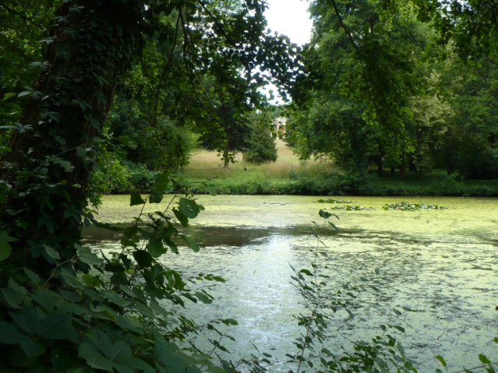

- a környezet lakhatóságának/élhetőségének a megítélő képessége alapján
A környezeti értékelés folyamatának jellemzői (Gordon Orians és Judit Heerwagen, 1992)

(1) az ismeretlen környezet explorációjának (felderítésének) a kerete
(a) első találkozás a környezettel - érzelmi és eseti hatások
(i) pozitív hatás - folytatódó exploráció (pl. virágzó, ligetes táj)
(ii) negatív hatás - új környezet keresése (pl. sivatagos vagy kiszáradt rét)
(b) információ gyűjtés - kognitív, hosszan tartó folyamat
(c) döntéshozatal - célzott aktivitás a környezetben

(2) időkeret, amely során az információ érvényes
A környezetpercepció döntésbefolyásoló összetevői
- dinamikus és topográfiai tényezők
- a tényezők funkcionális relevanciája (táplálkozás, védelem, vízforrás, szex stb.)
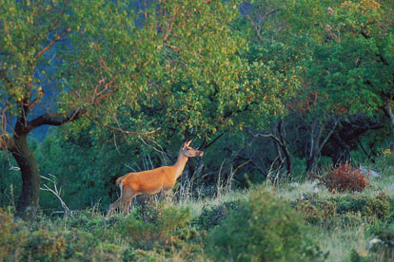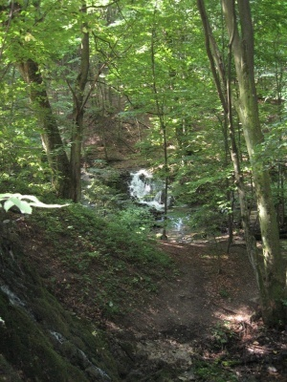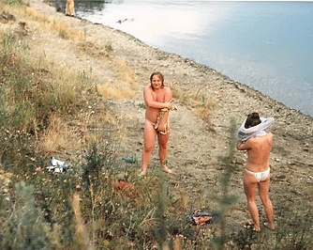
- a környezeti tényezők érvényességét befolyásoló tényezők
egyéni eltérő funkcionális törekvések
életkori különbségek
nemi különbségek - gyűjtögető-vadász kultúra szerep- differenciáltsága
A környezet élhetőségének a kulcskomponensei
- rendelkezésre álló források
közvetlen és közvetett utalások - szezonális változások jelei
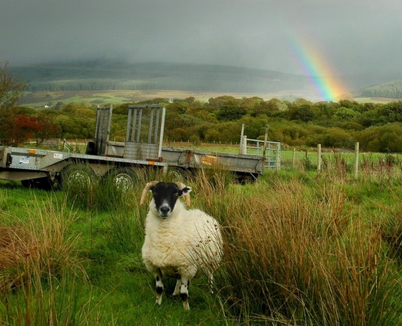
- rejtekhely és védelem (ellenség, ragadozók)
- veszély vagy kockázat jelei
(a) közvetlen (pl. statikus tényezők) és közvetett utalások (pl. átmeneti tényezők)
(b) dinamikus és topográfiai tényezők
(c) humán kommunikációs, valamin közvetlen és közvetett jelzés értékű tényezők
/pl. a pokol vs. mennyország megjelenítése a festészetben/
- útirány és mozgás
beláthatóság mértéke - veszélyérzet vs. explorációs késztetés

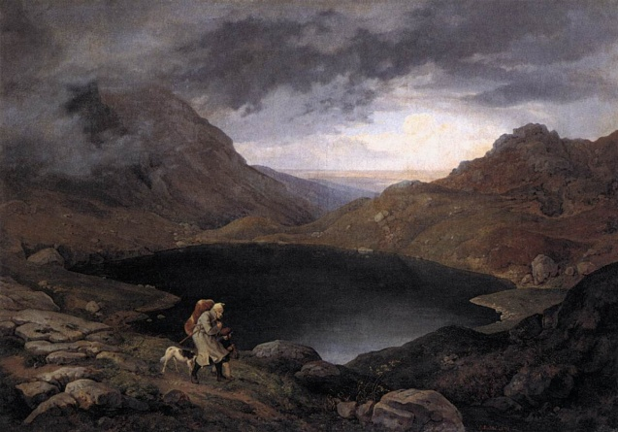
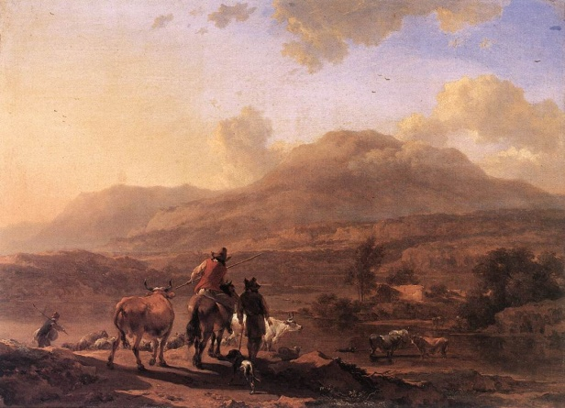

- napszak
sötét (kockázat) vs. világos (biztonság)
naplemente vs. napfelkelte

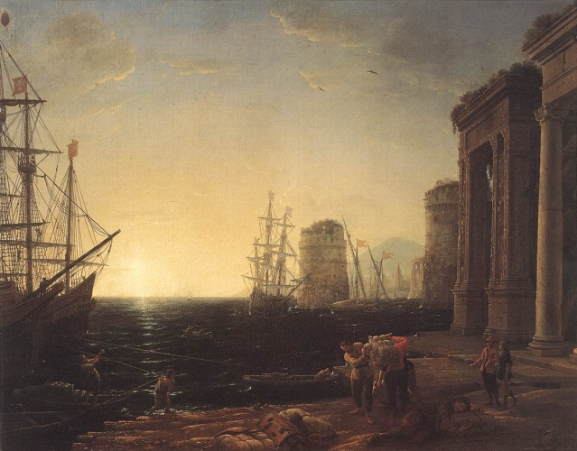
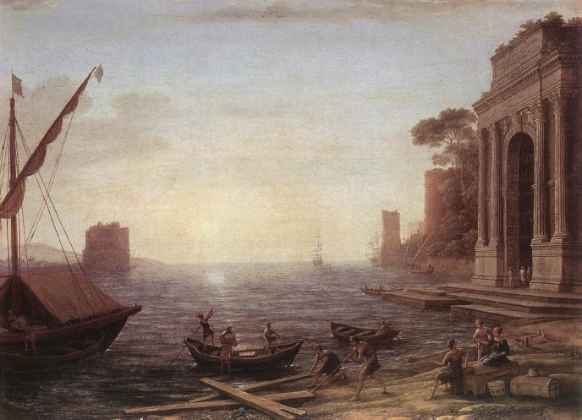

rejtekhely vs. nyílt terep - a kontextus szerepe a megítélésnél

A biofilia és az emberi élőhely esztétikája - a szavanna elmélet
- ellenőrző vizsgálatok (Judit H. Haeerwagen és Gordon H. Orians)
Példa:
A fatípusok szelektív választása (amerikai gyerekek, akik nem láthattak ernyős lombkoronájú Acaciat, az afrikai szavanna jellegzetes fatípusát)

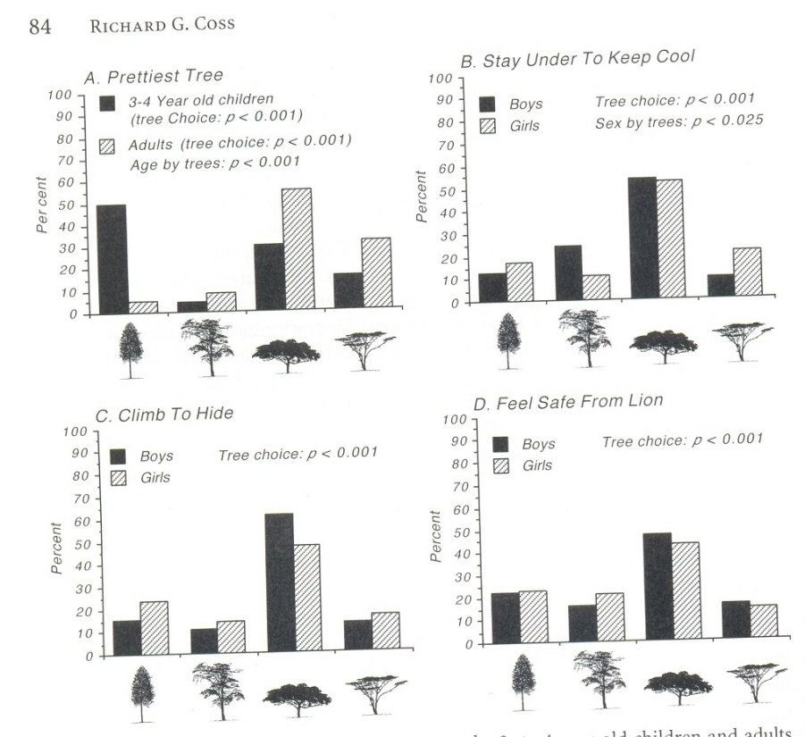

6.4. Nemi különbségek

A gyűjtögető-vadász életforma szerepdifferenciáló szelekciós hatása
férfiak - térbeli tájékozódás
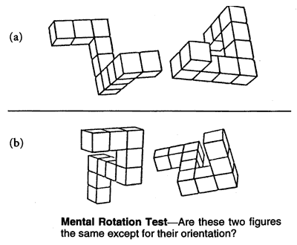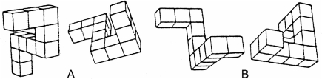

nők - tárgymemória

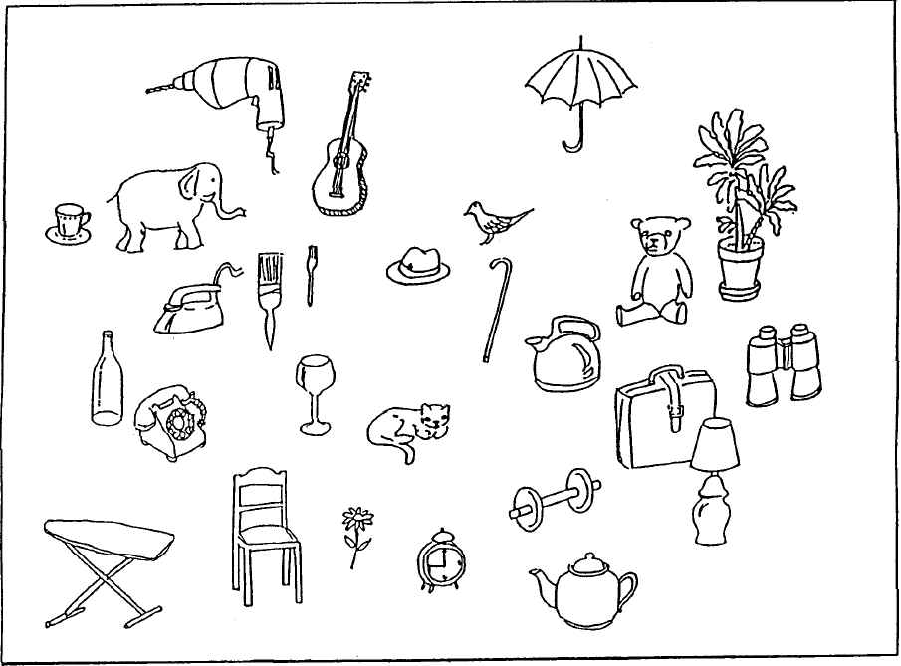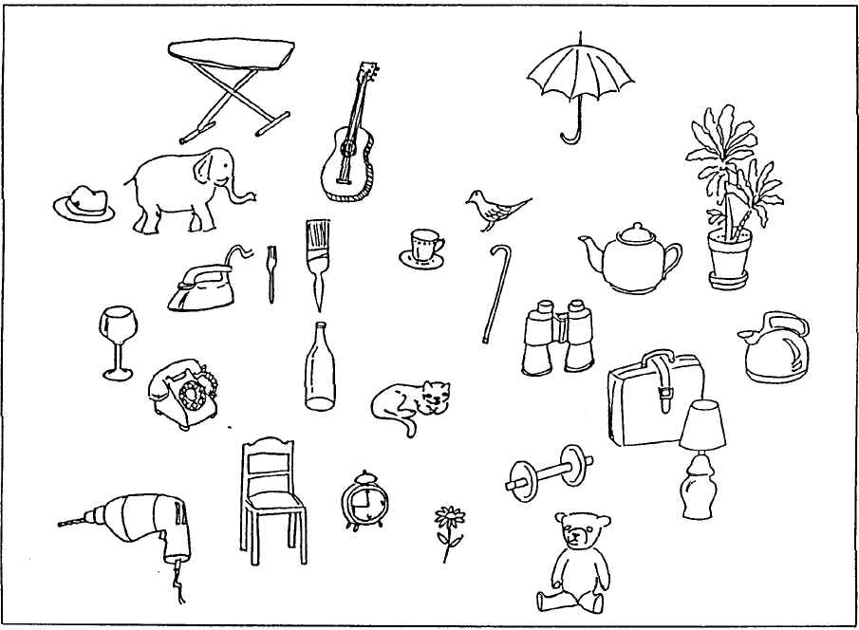
8. Csoportszerkezet és hierarchia

8.1. A csoport kialakulásának okai

A szubhumán és a humán csoportok kialakulásának funkcionális magyarázata
A csoportban élés ökonómiai feltételei - költsége és nyeresége
(1) Az erőforrások eloszlása - kompetíció az erőforrásokért
Kompetíció - versengés a korlátozott erőforrásokért (a) közvetlen, (b) közvetett
(a) küzdelmi kompetíció a csoporton belül - a csoportok között
(b) tülekedés kompetíció a csoporton belül - a csoportok között
(2) Védelem - ragadozók és az idegen csoportok fenyegetése

A CSOPORTBAN ÉLÉS NYERESÉGE ÉS KÖLTSÉGE
Előny | Hátrány
erőforrások ismerete  erőforrások megvédése | erőforrás megosztása
allopaternális gondozás, örökbefogadás | csökkenő születési ráta
növekvő túlélés valószínűség  (a csoportlétszám növekedésével) | növekvő mortalitás  (a létszám további növekedésével)
szociális és pszichológiai well-being, gyógyítás, ápolás, gondoskodás | fertőzések  betegségek terjedése
ragadozók, ellenfelek figyelése és védekezés velük szemben | könnyű felfedezhetőség
együttműködés, kölcsönösség, önzetlenség | potyalesés, bliccelés
tapasztalat, tudás átvétele/átadása, csoportkultúra kialakulása | ismeretek, tudás ellopása

8.2. A humán csoportok sajátosságai

- az individuális csoport és a csoportidentitás
- elköteleződés a saját csoport iránt
- a csoport mint új rendszer-szerveződési szint - csoportszabályok és a társas kapcsolatokat szervező csoportkód - kultúra és szocio-1 kulturális konstruálás
A humán csoportos életformát elősegítő pszichológiai mechanizmusok
elme-teória alkotás, társas érdeklődés, interakciós és kapcsolati motiváció
csoportidentitás - valamilyen csoporthoz tartozás érzése és tudása
társas identitás - az énfogalom azon aspektusaira vonatkoztatjuk, amelyek abból a tudásunkból és érzelmeinkből származnak, hogy milyen csoport tagjai vagyunk
(a) az önmeghatározást teszi lehetővé (George Herbert Mead)
(b) az „én” átalakítása „mi”-vé
(c) az „én” kiterjesztése az egyénen túlra
(d) a csoport tagjainak belefoglalása az „én” meghatározásába
(e) önértékelés csoportfüggősége
(f) közös gondolkodás másokkal saját csoportunkról
konformitás vagy csoporthűség - az egyének gondolatainak, érzéseinek vagy viselkedésének konvergenciája a csoportnorma irányában
reifikáció - absztrakt elveket és kategóriákat (eszmék, elvont tárgyak, mítoszok, szimbólumok) reális dolgokként való elképzelésnek és aszerinti cselekvésnek a képessége
indoktrináció - olyan egyszerű elvek és magyarázatok magunkévá tételének a képessége, amelyek a közösség normáit, elvárásait, szabályrendszereit közvetítik

8.3. A humán csoportok szerkezete

A korlátozott erőforrások aszimmetrikus megosztása - rangsorrend a hozzáférésnél - hierarchia („csípésrend” - Schjelderup-Ebbe, 1922)
A hierarchia az individuális társas magatartás (interakciók, viszonyok) csoport szintű manifesztációja - létezik-e a hierarchia mentális konstrukciója?
Kognitív értelemben a hierarchia a társas normák készlete, amelyek mint szabályok meghatározzák az egyén rangja szerinti viselkedését (Denise Cummins, 2000)

8.3.1. A hierarchia meghatározása és ultimate okai

A hierarchia ultimate okai:
(1) szelektív túlélés és szaporodás
(2) forrás-hozzáférési előny kompetitív helyzetekben
(3) összesített rátermettség (inclusive fitness) növelése
A hierarchia funkciója és következményei
(a) az erőforrás megosztása
(b) a konfliktusok csökkentése
(c) támogatásnyújtás elosztása
(d) az erőforrások „megőrzése”, a túlzott kihasználás, a degradálódás megelőzése (vitatott)

8.3.2. A hierarchiát befolyásoló proximate tényezők:

A társas státusz és neuroendokrin és pszichológiai következményei
- emelkedés és a pozícióvesztés pszichológiai következményei
stressz és krónikus (tartós) stressz - depresszió
- a szociális státusz és az egészség (Robert Sapolsky)
- a szomorúság és a depresszió kudarckerülő funkciója (Nicholas Allen és Paul Badcock, 2003)
A társas státusz kognitív és viselkedéses okai és következményei
- fizikális tulajdonságok (atlétikusság, magasság)
- társas intelligencia - politikai viselkedés, kapcsolatok átlátása, ki- és felhasználása, manipulálása (Denise Cummins, 2005)
- verbális kifejezőképesség - meggyőző-, befolyásoló-, manipulációs képesség (kommunikációs kompetencia)
- gazdagság

A hierarchia manipulálását elősegítő kognitív kompetenciák
1) Jártasság a csoport implicit viselkedési szabályainak felismerésében, valamint teljesítésének (követése, megszegése) a figyelésében
(2) Mások viselkedésének előre látása és befolyásolásának a képessége
(3) Hatékony szövetségek és kölcsönös kötelességek kialakításának a képessége
Gondolatolvasás és félrevezetés
- félrevezetés és státusz
- felismerő-képesség és státusz
- meggyőző és félrevezető-képesség és státusz
Státusz és kölcsönösség - státuszközelség és a magas pozíció szerepe

8.4. A hierarchia típusai és a rangsorrend

A hierarchia típusai: (a) despotikus, (b) lineáris vagy tranzitív, (c) hálózatos vagy átmeneti

A
B
B
B
B
B
A
B
C
D
F
E
A
B
C
D
E
F
LINEÁRIS/TRANZITÍV
HÁLÓZATOS/ÁTMENETI
DESPOTIKUS

Domináns és szubordinált pozíció -(a) vezető (alfa) pozíció, (b) utolsó (omega) pozíció
Rangfüggő kommunikációs magatartás - ranghoz kötött szerepek
A csoportlétszám és a hierarchia
A kisajátítás lehetséges mértéke - hierarchia és egyenlőség
A csoportok képződése - a hierarchia kialakulása
- nemek közötti különbségek

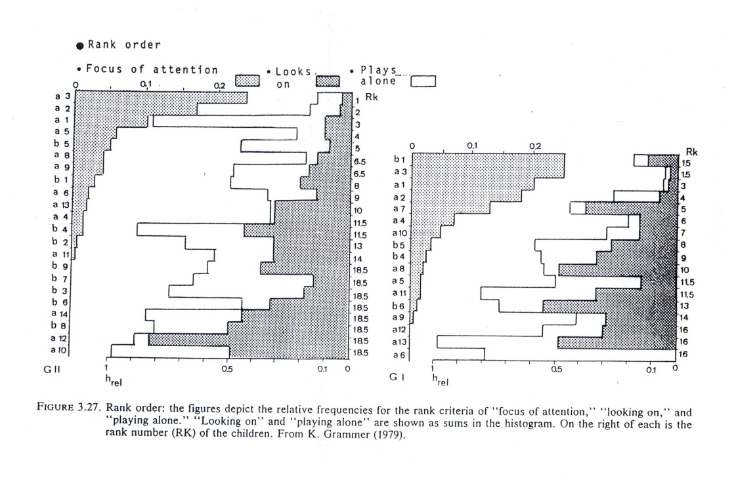

A csoportfolyamatok és a társas magatartás formái
kompetíció - konfliktusok - agresszió - átirányítás
segítségnyújtás - kibékítés - bosszú
kooperáció
kölcsönösség - szövetség
barátság
8.5. A hierarchia típusai és a rangsorrend

Figyelemstruktúra (Chance 1976) - a csoporttagok figyelésének mintázata
- a figyelem irányultságának funkciója - társas késztetés, társas tanulás
Modell-alapú kulturális tanulás
- mivel a tanulás (információ, tudás megszerzése költséges, kisebb költséggel járó elsajátítási eljárások adaptív előnyt jelenthetnek (társas tanulás) - előnyösebb figyelni, utánozni másokat mint próba-hiba-siker úton egyénileg megszerezni a tudást (Joseph Henrich és Richard McElreath, 2007)
- kontextus elfogultság (individuális modell) - adaptív információszerzés társas módja (társas tanulás), amely során a „modellként” szolgáló társ tulajdonságai, és nem a megtanulandók jellegzetességei a meghatározóak a figyelem és az elsajátítás céljából (Boyd és Richerson, 1985)
(a) jártasság (kompetencia), siker és presztízs elfogultság - a tanulás során a modell társ tulajdonságai mint közvetett jellemzők utalnak tulajdonosuk adaptív képességére
(b) konformitás elfogultság - korlátozott információs döntési helyzetekben adaptív előnyt biztosít a többség vélekedésének, stratégiájának, viselkedésének a követése
(Reflektív értékelés elmélete - Robert Felson, 1985; jelentőségteljes mások - társas közeg ítéleteinek percepciója)
- a figyelem orientációjának ontogenezise

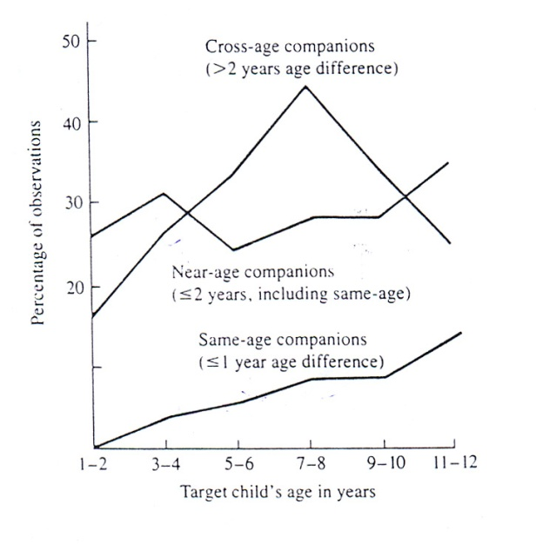
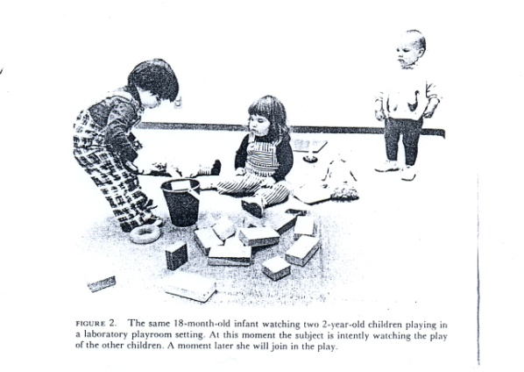

Hierarchikus és egalitáriánus csoportszerkezet
- a másik tekintetbe vételének preferenciája
- az egyenlőtlenség averziója
- a csalás büntetése
Egalitáriánus gyűjtögető-vadász társadalmak (Christofer Boehm, 1997) - reverse dominancia, a szubordináltak dominanciája
9. Szaporodás és szexualitás: szerelem, párválasztás, párkapcsolatok

9.1 Szaporodás és stratégiaszelekció

Ivartalan és ivaros szaporodás - reproduktív siker
Szelekciós hatások, adaptációs képesség, genetikai variabilitás
kombináció, rekombináció - beltenyésztettség veszélye
Nemek aránya az ivaros szaporodásnál
fogantatás - születés - fiatalkor - felnőttkor - fogékonyság és párzás idején
Reproduktív sikert biztosító stratégiák - nemi különbségek - szülői ráfordítás elmélete

A rendelkezésre álló források elosztása
(1) Növekedés, (2) Fejlődés és gazdagodás, (3) Segítségnyújtás (alloparentális utódgondozás), (4) Szexuális aktivitás,
(5) Mennyiségi/minőségi reprodukció, (6) Utódgondozás
A szülői ráfordítás elmélete és a költségek variábilis megosztása

FIZIKAI ÉS TÁRSAS KÖRNYEZETI ERŐFORRÁSOK
Növekedés
Fejlődés - gazdagodás
Segítségnyújtás
Szexuális aktivitás
Mennyiségi/minőségi reprodukció
Utódgondozás
SZÜLETÉS
HALÁL

A rendelkezésre álló források és a forráshozzáférés hatása a reproduktív stratégiákra
- hosszú távú szexuális stratégia/párkapcsolat - "minőségi" reprodukció
alacsony utódszám
intenzív szülői gondoskodás
alacsony utódhalálozási arány - magas túlélési valószínűség
- rövid távú szexuális stratégia/párkapcsolat - "mennyiségi" reprodukció
magas utódszám
korlátozott szülői gondoskodás
magas az utódok halálozási aránya - alacsony túlélési valószínűség
Az egyedfejlődés és a szaporodási stratégiák környezeti forrásfüggősége

Erőforrások kihasználása, egyedfejlődés és szaporodási stratégiák

(Barash, 1980)

r-szelekciós K-szelekciós

Környezet változó és instabil relatíve állandó
jósolhatatlan jósolható
Területhasználat kolonizáció letelepedett életmód
Halálozás váratlan, katasztrófaszerű stabilizálódott, alacsony
Populáció mérete szélsőségesen változó stabil, kis változás
Kompetíció alacsony, tülekedés magas, konfliktusos
Utódszám magas alacsony
Szülői gondozás alacsony magas
Testméret kicsi nagy
Szülési intervallum rövid. gyakori szülések hosszú, ritka szülések
Fejlődés gyors lassú
Nemi érés korai késői
Élettartam rövid hosszú
Társas viszonyok rövid, egyszerű hosszú, komplex
Játék nincs vagy ritka gyakori

9.4. A párválasztás genetikai vonatkozásai

Párválasztás, genetikai variabilitás (sokféleség), adaptív mechanizmusok
Szelektív párválasztás - a potenciális reproduktív partnerek közötti szelekció meghatározott külső jegyek alapján a siker növelése érdekében - a befektetéssel járó kockázatok (költségek) csökkentésé
A vérfertőzés elkerülése
- incesztus tabuk - közeli rokonok közötti szaporodást (szexualitást) tiltó szabályok
- beltenyésztési leromlás - a populáció kihalásának sebessége az egymást követő generációk során a káros és halálos génkombinációk gyakoriságának növekedése következtében
- Westermarck-hatás - a szexuális vonzerő csökkenése az együtt felnövő egyének között
Homogámia - párválasztás és társas vonzódás a genetikai hasonlóság mentén
- a genetikai hasonlóság elmélete (Philip Rushton) - a rokonszelekció elméletének kiterjesztése

9.3. A párválasztás és szexualitás

Eltérő párválasztási stratégiák
- elsődleges és másodlagos nemi jellegek és a fizikai vonzerő
- ökológiai és társas tényezők hatása a reproduktív stratégiák evolúciójára

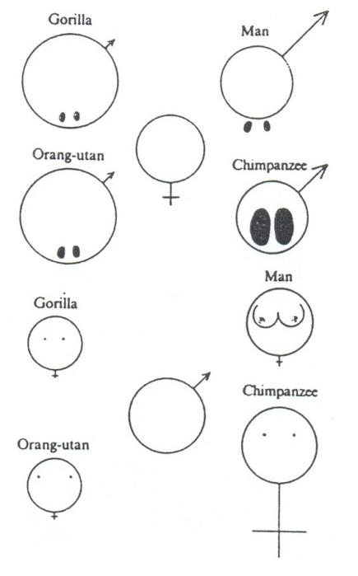
Az elsődleges és másodlagos nemi jellegek mint fitneszindikátorok

Körök nagysága - a test méretét jelzi
Nyilak - a hím nemi szerv mérete
Fekete páros foltok - a herék mérete
Keresztek mérete - a külső női nemi szerv mérete a tüszőrepedés idején
Két pont és félkörök - a nőstény melleinek mérete

Szexuális késztetés
- szex alkalmi és tartós kapcsolatokban
- a másik nem látvána a nemi izgalom kiváltásában
- szexuális élvezet/arousal - orgazmus
Férfi és női alternatív szexuális stratégiák - tartós és alkalmi partnerek
Védekezés reproduktív veszteség kiküszöbölésére
- féltékenység - nemi különbségek
- spermaháború (Robin Baker és Mark Bellis, 1993, 1995)
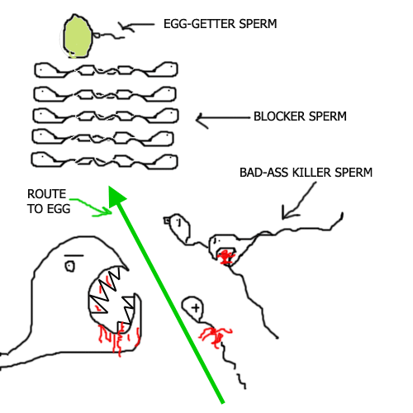

9.4. A fizikai vonzerő és a stratégiák környezet-függősége

Fitneszindikátorok szerepe a párválasztásban
- fitneszindikátor - olyan tulajdonság, amely jelzi hordozójának genetikai minőségét ("jó gének" hipotézise)
A fitneszindikátorok jellege
- a szépség és az adaptivitás kérdése (natural aesthetics)
- férfiak - a nők fertilitását jelző jellegeket preferálnak (szépség)
- nők - a férfiak forrásszerző képességét, illetve reproduktív sikerességét jósló jellegeket preferálnak

Az arc férfias-nőies jellege és a vonzerő (Johnston et al, 2001)

1200 fokozat (kép) az skálán

A maszkulinitás preferenciája a nők menstruációs ciklusa során
átlagos menstruáció peteérés
arc körüli időszakában
időszak

- a jelleg függősége a hormonális hatásoktól (menstruációs ciklus)
/a/ a kevésbé magabiztos nők hangsúlyosabb vonzódást tanúsítanak a domináns arcjellegekre a peteérés időszakában, rövid távú reproduktív helyzetekben/
/b/ Cashdan (1996) opportunista stratégia - az alacsony önbecsülésű nők hezitálnak a biztosan befektető partner és a maszkulin rövid- távú kapcsolat között - összefüggés az apa-lány viszony hatásaival/
A preferencia változása - kultúraközi összehasonlítás (Penton és munk., 1999)

- a preferencia változása a menstruációs ciklus során befolyásolja a párválasztási (rövid vs. hosszú idejű) preferenciát
- japán és amerikai alanyok

A testalkat és a vonzerő - a női mell (Marlowe, 1998)
- megszaladt szelekció - adaptív kompromisszum
- megbízható jelzés (Zahavi-féle hátrányelv) - életkor és reproduktív státusz szignálja

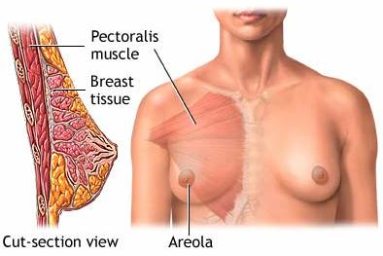

A testalkat és a vonzerő - derék-csípő arány (Singh, 1993)
- az erőforrások befolyása - a fitneszindikátor fenotípusos manifesztációja (jóltápláltság - zsírlerakódás - fertilitás /25%/)

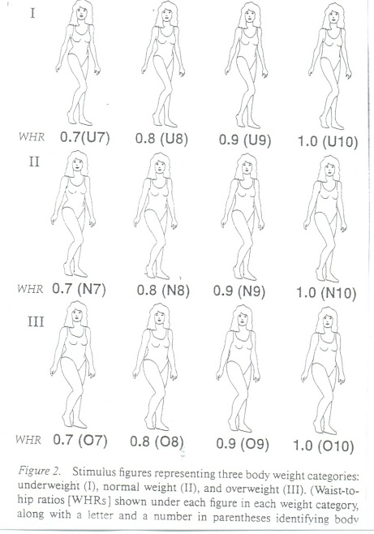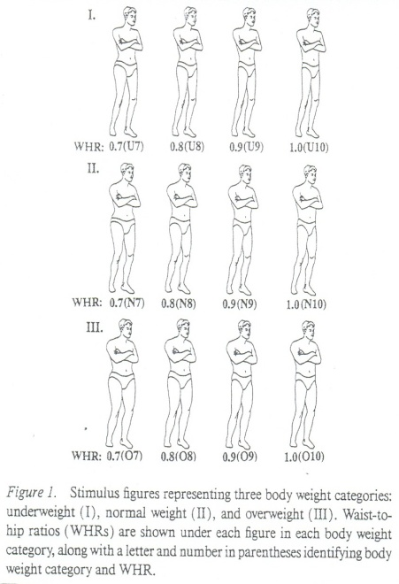

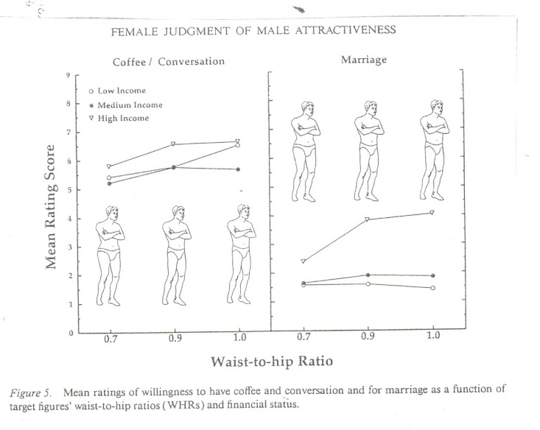

Az arc és a test szimmetriájának mértéke mint fitneszindikátor
fluktuáló aszimmetria - a tökéletes szimmetriától való eltérés mértéke
- az eltérés véletlenszerű, nem befolyásolják a gének (a hipotézis)
- az eltérés mértéke a fejlődés során bekövetkező problémák következménye (b hipotézis)

9.5. Párválasztás és az udvarlás

Hominid evolúció - fejlődés dinamikai változások - meghosszabbodott gyermekkor - részleges monogamia - a tartós párkapcsolat evolúciója
Apai bizonytalanság, anyai bizonyosság
hűség-hűtlenség - féltékenység - nemi különbségek
A párkapcsolatot befolyásoló adaptív mechanizmusok
- rejtett ovuláció - az ovuláció bekövetkeztének nincs jól látható fenotípusos velejárója (mint pl. csimpánzok genitális duzzanata)

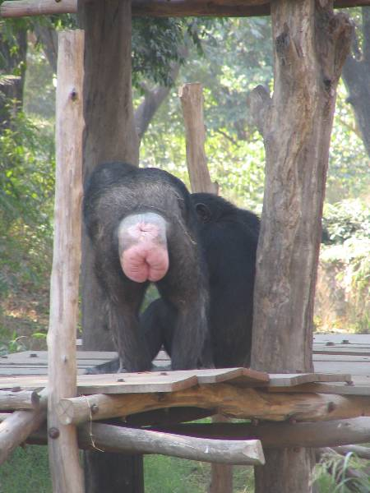



- hosszú udvarlás - kockázatcsökkentés - a megbízhatatlanság kizárása
kölcsönös önreklámozás - saját párértéket növelő eljárások
női irányítás
a női ambivalencia az udvarlás során
szinkronizáció értelmezése - összehangolás vs. stratégiai manipuláció
- szerelem - (evolúciós pszichológia)
- kommunikációs valamint viselkedés szinkronitás
menstruációs szinkronitás
pszichofarmakológiai szinkronitás
viselkedés dinamikájának (pl. mozgásos, kommunikációs) szinkronizációja (csak ritkán mimikri)

